МІНІСТЕРСТВО ОСВІТИ І НАУКИ УКРАЇНИ
НАЦІОНАЛЬНИЙ ПОЛІТЕХНІЧНИЙ УНІВЕРСИТЕТ
Інститут комп'ютерних систем
Кафедра інформаційних систем

Протокол
Лабораторної роботи №5
За дисципліною: «Програмування мобільних пристроїв»
Тема: «Діалоги в Android. Широкомовні повідомлення»
Виконав:
Студент групи АІ-181
Сібігатулін А.Р.
Перевірив:
Смик С.Ю.
Одеса 2021
Лабораторна робота №5

Тема: Діалоги в Android. Широкомовні повідомлення.

Ціль роботи:
- вивчити призначення механізму діалогових вікон;
- навчитися коректно створювати діалогові вікна і показувати їх на екрані;
- зрозуміти механізм обміну даними між activity і діалоговим вікном;
- розглянути призначення механізму широкомовних повідомлень;
- навчитися створювати приймач широкомовних повідомлень;
- вивчити питання створення власних широкомовних повідомлень.

Завдання:
- Використовуючи RecyclerView, адаптер і діалоги, створіть наступний додаток: на екрані з'являється сітка з N елементів, кожен елемент має розміри 96х96 dp. Кожен елемент містить випадковий колір фону і випадкове значення від 1 до 99. При натисканні на елемент, з'являється діалогове вікно зі значенням, яке було всередині елемента.
- У конспекті лекцій (лекція 5) було наведено приклад програми, яка отримує SMS-повідомлення. Модифікуйте додаток наступним чином - зробіть так, щоб приймач для отримання SMS-повідомлень був зареєстрований в маніфесті додатка (програма повинна залишитися робочої).
- Розробіть програму, яку буде показувати діалогове вікно з інформаційним повідомленням при наступних подіях:
- низький заряд батареї;
- натискання кнопки камери;
- вмикання і вимикання режиму «в літаку» (в приймальнику дізнайтеся, чи був режим включений або виключений і відійти різний повідомлення в діалоговому вікні).
Хід роботи:
Код програми:
Файл MainActivity.java
package com.example.dialogsandbroadcasts;
import androidx.annotation.NonNull;
import androidx.appcompat.app.AppCompatActivity;
import androidx.recyclerview.widget.GridLayoutManager;
import androidx.recyclerview.widget.RecyclerView;
import android.Manifest;
import android.content.Intent;
import android.content.IntentFilter;
import android.content.pm.PackageManager;
import android.graphics.Color;
import android.os.Bundle;
import android.widget.Toast;
import java.util.ArrayList;
import java.util.List;
import java.util.Random;
public class MainActivity extends AppCompatActivity implements MyListener {
private MyReceiver receiver;
private AirplaneModeReceiver airplaneModeReceiver;
private CameraReceiver cameraReceiver;
private LowBatteryReceiver lowBatteryReceiver;
private RecyclerView recyclerView;
private ElementAdapter adapter;
private List<Element> list = new ArrayList<>();
@Override
protected void onStart() {
super.onStart();
receiver = new MyReceiver();
IntentFilter intentFilter = new IntentFilter();
intentFilter.addAction("android.provider.Telephony.SMS_RECEIVED");
intentFilter.addAction("android.intent.action.AIRPLANE_MODE");
intentFilter.addAction("android.intent.action.BATTERY_LOW");
intentFilter.addAction("android.intent.action.CAMERA_BUTTON");
registerReceiver(receiver, intentFilter);
registerReceiver(airplaneModeReceiver, intentFilter);
registerReceiver(cameraReceiver, intentFilter);
registerReceiver(lowBatteryReceiver, intentFilter);
}
@Override
protected void onStop() {
super.onStop();
if (receiver != null)
unregisterReceiver(receiver);
if (airplaneModeReceiver != null)
unregisterReceiver(airplaneModeReceiver);
if (cameraReceiver != null)
unregisterReceiver(cameraReceiver);
if (lowBatteryReceiver != null)
unregisterReceiver(lowBatteryReceiver);
}
@Override
public void onAirplaneChange(boolean isOn) {
String message = "Режим полёта ";
message += isOn ? "включён!" : "отключён!";
MyDialog.newInstance("Режим полёта", message).show(getSupportFragmentManager(), "flyMode");
}
@Override
public void onLowBattery() {
MyDialog.newInstance("Батарея разряжена!", "Внимание! Низкий уровень заряда аккумулятора!").show(getSupportFragmentManager(), "lowPower");
}
@Override
public void onCameraEvent() {
MyDialog.newInstance("Камера", "Камера активирована!").show(getSupportFragmentManager(), "camera");
}
@Override
protected void onCreate(Bundle savedInstanceState) {
super.onCreate(savedInstanceState);
setContentView(R.layout.activity_main);
findViewById(R.id.button).setOnClickListener(view -> {
MyDialog dialog = MyDialog.newInstance("О программе", "Программка реагирует (выводит диалоговые окна или уведомления) при получении SMS сообщений, смены режима полёта, низком уровне заряда аккумулятора, нажатии кнопки камеры.");
dialog.show(getSupportFragmentManager(), "dlg");
});
airplaneModeReceiver = new AirplaneModeReceiver();
cameraReceiver = new CameraReceiver();
lowBatteryReceiver = new LowBatteryReceiver();
requestPermissions();
Random random = new Random();
for (int j = 0; j < 24; j++) {
list.add(new Element(random.nextInt(200)-100, Color.argb(200, random.nextInt(200)+56, random.nextInt(200)+56, random.nextInt(200)+56)));
}
recyclerView = findViewById(R.id.recycler);
recyclerView.setLayoutManager(new GridLayoutManager(this, 4));
adapter = new ElementAdapter(getApplicationContext(), list, element -> {
int index = recyclerView.getChildLayoutPosition(element);
MyDialog dialog = MyDialog.newInstance("Выбор","Выбрано значение: "+list.get(index).getNumber());
dialog.show(getSupportFragmentManager(), "bubble");
});
recyclerView.setAdapter(adapter);
}
private void requestPermissions() {
if (checkSelfPermission(Manifest.permission.RECEIVE_SMS) != PackageManager.PERMISSION_GRANTED) {
requestPermissions(new String[]{Manifest.permission.RECEIVE_SMS}, 1);
}
}
@Override
public void onRequestPermissionsResult(int requestCode, @NonNull String[] permissions, @NonNull int[] grantResults) {
super.onRequestPermissionsResult(requestCode, permissions, grantResults);
if (requestCode == 1) {
String msg = "Permission to receive SMS";
msg += (grantResults[0] == PackageManager.PERMISSION_GRANTED) ? " granted" : " not granted";
Toast.makeText(MainActivity.this, msg, Toast.LENGTH_SHORT).show();
}
}
@Override
public void onDialogResult(int result) {
switch (result) {
case 1:
Toast.makeText(this, "Clicked OK!", Toast.LENGTH_SHORT).show();
break;
case -1:
Toast.makeText(this, "Clicked NO!", Toast.LENGTH_SHORT).show();
break;
case 0:
Toast.makeText(this, "Окно скрыто!", Toast.LENGTH_SHORT).show();
break;
}
}
}
Файл ElementAdapter.java
package com.example.dialogsandbroadcasts;
import android.content.Context;
import android.content.res.ColorStateList;
import android.view.LayoutInflater;
import android.view.View;
import android.view.ViewGroup;
import android.widget.ImageView;
import android.widget.TextView;
import androidx.annotation.NonNull;
import androidx.recyclerview.widget.RecyclerView;
import java.util.List;
public class ElementAdapter extends RecyclerView.Adapter<ElementAdapter.ElementWrapper> {
private final LayoutInflater inflater;
private List<Element> list;
private View.OnClickListener listener;
public ElementAdapter(Context context, List<Element> list, View.OnClickListener listener) {
this.inflater = LayoutInflater.from(context);
this.list = list;
this.listener = listener;
}
@NonNull
@Override
public ElementWrapper onCreateViewHolder(@NonNull ViewGroup viewGroup, int i) {
View v = inflater.inflate(R.layout.element, viewGroup, false);
v.setOnClickListener(listener);
return new ElementWrapper(v);
}
@Override
public void onBindViewHolder(@NonNull ElementWrapper holder, int i) {
holder.image.setImageTintList(ColorStateList.valueOf(list.get(i).getColor()));
holder.text.setText(Integer.toString(list.get(i).getNumber()));
}
@Override
public int getItemCount() {
return list.size();
}
public static class ElementWrapper extends RecyclerView.ViewHolder {
public ImageView image;
public TextView text;
public ElementWrapper(@NonNull View itemView) {
super(itemView);
image = itemView.findViewById(R.id.background);
text = itemView.findViewById(R.id.number_value);
}
}
}

Файл MyDialog.java
package com.example.dialogsandbroadcasts;
import android.app.AlertDialog;
import android.app.Dialog;
import android.content.Context;
import android.os.Bundle;
import android.view.LayoutInflater;
import android.view.View;
import android.widget.Button;
import android.widget.Toast;
import androidx.annotation.NonNull;
import androidx.annotation.Nullable;
import androidx.fragment.app.DialogFragment;
public class MyDialog extends DialogFragment {
public MyDialog() {
}
private MyListener mListener;
private String mTitle;
private String mMessage;
private static final String ARG_TITLE = "title";
private static final String ARG_MESSAGE = "message";
public static MyDialog newInstance(String title, String message) {
Bundle args = new Bundle();
args.putString(ARG_TITLE, title);
args.putString(ARG_MESSAGE, message);
MyDialog fragment = new MyDialog();
fragment.setArguments(args);
return fragment;
}
@Override
public void onCreate(@Nullable Bundle savedInstanceState) {
super.onCreate(savedInstanceState);
if (getArguments() != null) {
mTitle = getArguments().getString(ARG_TITLE);
mMessage = getArguments().getString(ARG_MESSAGE);
}
}
@Override
public void onAttach(@NonNull Context context) {
super.onAttach(context);
try {
mListener = (MyListener) context;
} catch (ClassCastException ex){
throw new ClassCastException(context.toString() + "must implement MyDialog.MyListener");
}
}
@Override
public void onDetach() {
super.onDetach();
mListener=null;
}
@NonNull
@Override
public Dialog onCreateDialog(@Nullable Bundle savedInstanceState) {
View view = LayoutInflater.from(getContext()).inflate(R.layout.dialog_my,null,false);
Button button = view.findViewById(R.id.button2);
button.setOnClickListener(view1->{
Toast.makeText(getContext(),"HELLO!",Toast.LENGTH_SHORT).show();
});
return new AlertDialog.Builder(getContext())
/*.setView(view)
.create();*/
.setIcon(android.R.drawable.stat_sys_warning)
.setTitle(mTitle)
.setMessage(mMessage)
/*.setPositiveButton("OK", (dialogInterface, i) -> {
mListener.onDialogResult(1);
})*/
.setNeutralButton("Закрыть", (dialogInterface, i) -> {
mListener.onDialogResult(0);
})
/*.setNegativeButton("NO", (dialogInterface, i) -> {
mListener.onDialogResult(-1);
})*/
.create();
}
}

Файл MyReceiver.java
package com.example.dialogsandbroadcasts;
import android.content.BroadcastReceiver;
import android.content.Context;
import android.content.Intent;
import android.provider.Telephony;
import android.telephony.SmsMessage;
import android.widget.Toast;
public class MyReceiver extends BroadcastReceiver {
@Override
public void onReceive(Context context, Intent intent) {
if (intent.getAction().equals("android.provider.Telephony.SMS_RECEIVED")) {
for (SmsMessage smsMessage : Telephony.Sms.Intents.getMessagesFromIntent(intent)) {
String msg = "From " + smsMessage.getOriginatingAddress() + " : " + smsMessage.getMessageBody();
Toast.makeText(context, msg, Toast.LENGTH_SHORT).show();
}
}
}
}
Файл Element.java
package com.example.dialogsandbroadcasts;

public class Element {
private int number;
private int color;
public Element(int number, int color) {
this.number = number;
this.color = color;
}
public int getNumber() {
return number;
}
public int getColor() {
return color;
}
}

Файл MyListener.java
package com.example.dialogsandbroadcasts;
public interface MyListener {
void onDialogResult(int result);
void onAirplaneChange(boolean isOn);
void onLowBattery();
void onCameraEvent();
}
Файл activity_main.xml
<?xml version="1.0" encoding="utf-8"?>
<androidx.constraintlayout.widget.ConstraintLayout xmlns:android="http://schemas.android.com/apk/res/android"
xmlns:app="http://schemas.android.com/apk/res-auto"
xmlns:tools="http://schemas.android.com/tools"
android:layout_width="match_parent"
android:layout_height="match_parent"
tools:context=".MainActivity">
<Button
android:id="@+id/button"
android:layout_width="0dp"
android:layout_height="wrap_content"
android:text="Инфо"
android:textSize="24sp"
app:layout_constraintBottom_toBottomOf="parent"
app:layout_constraintEnd_toEndOf="parent"
app:layout_constraintStart_toStartOf="parent" />
<androidx.recyclerview.widget.RecyclerView
android:id="@+id/recycler"
android:layout_width="match_parent"
android:layout_height="match_parent" />
</androidx.constraintlayout.widget.ConstraintLayout>

Файл dialog_my.xml
<?xml version="1.0" encoding="utf-8"?>
<androidx.constraintlayout.widget.ConstraintLayout xmlns:android="http://schemas.android.com/apk/res/android"
xmlns:app="http://schemas.android.com/apk/res-auto"
android:layout_width="match_parent"
android:layout_height="match_parent"
android:background="#1FA89B"
android:backgroundTint="#DD4242"
android:backgroundTintMode="add">
<Button
android:id="@+id/button2"
android:layout_width="wrap_content"
android:layout_height="wrap_content"
android:text="Button"
app:layout_constraintBottom_toBottomOf="parent"
app:layout_constraintEnd_toEndOf="parent"
app:layout_constraintStart_toStartOf="parent"
app:layout_constraintTop_toTopOf="parent" />
</androidx.constraintlayout.widget.ConstraintLayout>
Файл element.xml
<?xml version="1.0" encoding="utf-8"?>
<androidx.constraintlayout.widget.ConstraintLayout
xmlns:android="http://schemas.android.com/apk/res/android"
xmlns:app="http://schemas.android.com/apk/res-auto"
android:layout_width="90dp"
android:layout_height="90dp">
<ImageView
android:id="@+id/background"
android:layout_width="match_parent"
android:layout_height="match_parent"
android:src="@drawable/number_background" />
<TextView
android:id="@+id/number_value"
android:layout_width="match_parent"
android:layout_height="match_parent"
android:gravity="center"
android:textSize="36sp"
android:translationZ="1dp"
app:layout_constraintBottom_toBottomOf="parent"
app:layout_constraintEnd_toEndOf="parent"
app:layout_constraintStart_toStartOf="parent"
app:layout_constraintTop_toTopOf="parent" />
</androidx.constraintlayout.widget.ConstraintLayout>
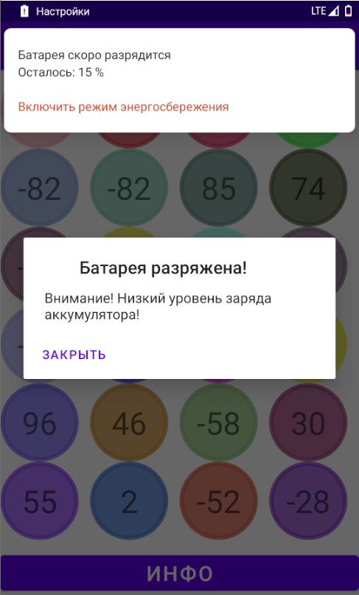
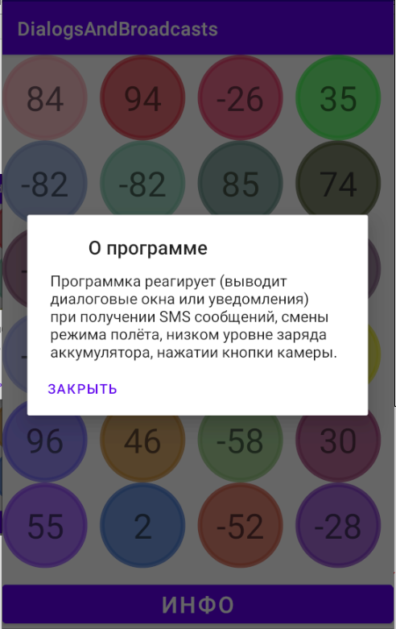
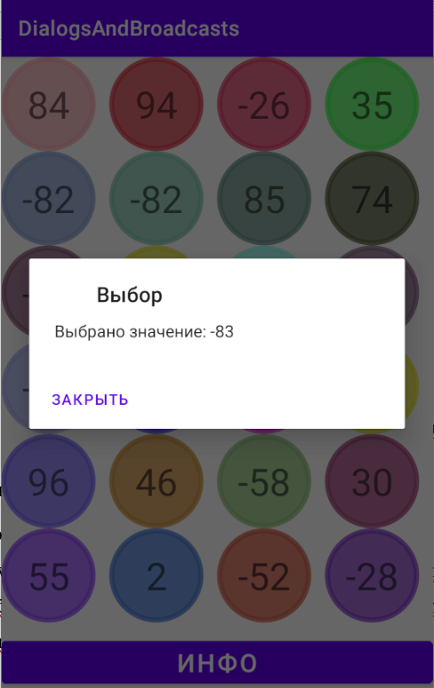
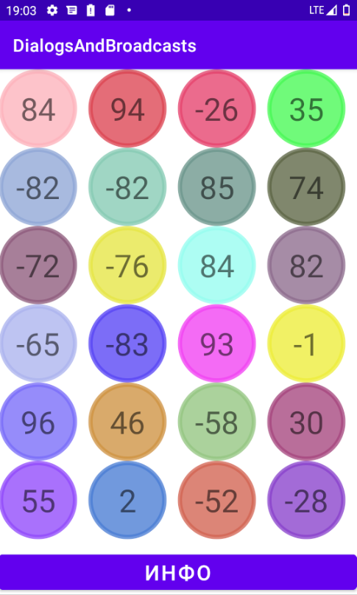
Рис. 2 – приклади виведення діалогового вікна
Рис. 1 – вигляд основного вікна програми
Висновок

В ході виконання лабораторної роботи ми навчилися коректно створювати діалогові вікна і показувати їх на екрані, вивчили призначення механізму діалогових вікон.

